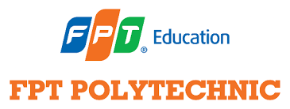

BÁO CÁO TIẾN ĐỘ DỰ ÁN POLY FRUIT

Nhóm | Nhóm 4
Thành viên | Nguyễn Xuân Việt  Nguyễn Gia Phát  Nguyễn Vũ Hoài Tâm  Nguyễn Thành Bình  Nguyễn Hoài Phong
Giảng viên | Trần Như Nguyện

Tóm tắt trạng thái: Dự án đang tiến triển đúng lộ trình. Các tính năng cốt lõi liên quan đến quản lý sản phẩm (trái cây), đơn hàng và phân quyền đã hoàn tất 100%. Nhóm hiện đang chuyển sang giai đoạn kiểm thử hệ thống và hoàn thiện các tính năng phụ trợ
- Biểu đồ Burndown (Theo dõi tiến trình)

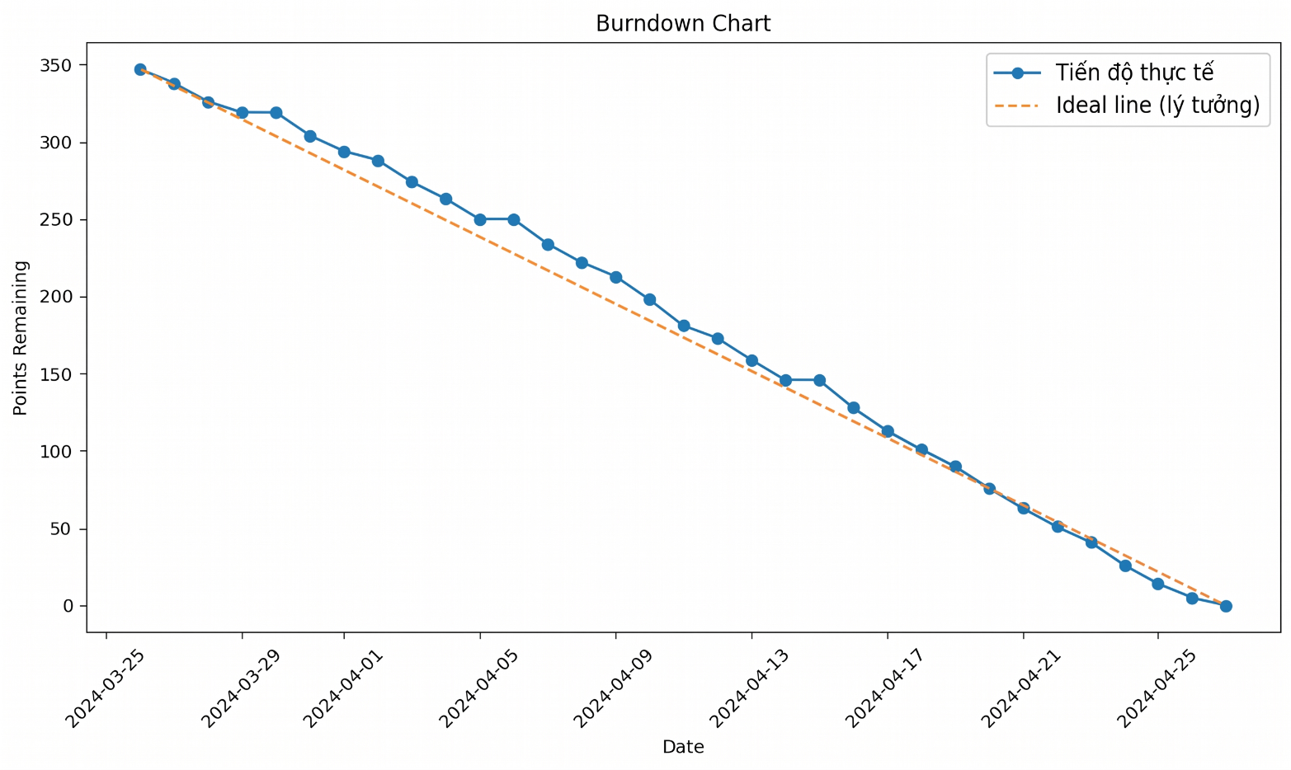

PHÂN TÍCH BIỂU ĐỒ BURNDOWN
- Tổng quan: Dự án bắt đầu với 350 điểm công việc, thực hiện từ 25/03 đến 27/04.
- Giai đoạn đầu (25/03 - 05/04): Tiến độ thực tế bám sát đường lý tưởng, cho thấy sự khởi đầu thuận lợi và ổn định.
- Giai đoạn giữa (05/04 - 15/04): Tiến độ có dấu hiệu chậm lại (đường xanh nằm trên đường lý tưởng). Nhóm gặp khó khăn trong việc giải quyết các task điểm cao hoặc phát sinh lỗi kỹ thuật.
- Giai đoạn cuối (17/04 - 27/04): Nhóm thực hiện Final Sprint, tăng tốc mạnh mẽ. Đường thực tế cắt xuống dưới đường lý tưởng từ ngày 21/04, cho thấy hiệu suất vượt kế hoạch.
- Kết quả: Hoàn thành 100% khối lượng công việc (về mức 0) vào đúng ngày 27/04.
Đánh giá: Nhóm có khả năng ứng biến tốt. Dù có giai đoạn trễ nhịp nhưng đã kịp thời tăng tốc để đảm bảo deadline của dự án.
2. Trạng thái Công việc (Bảng To do)
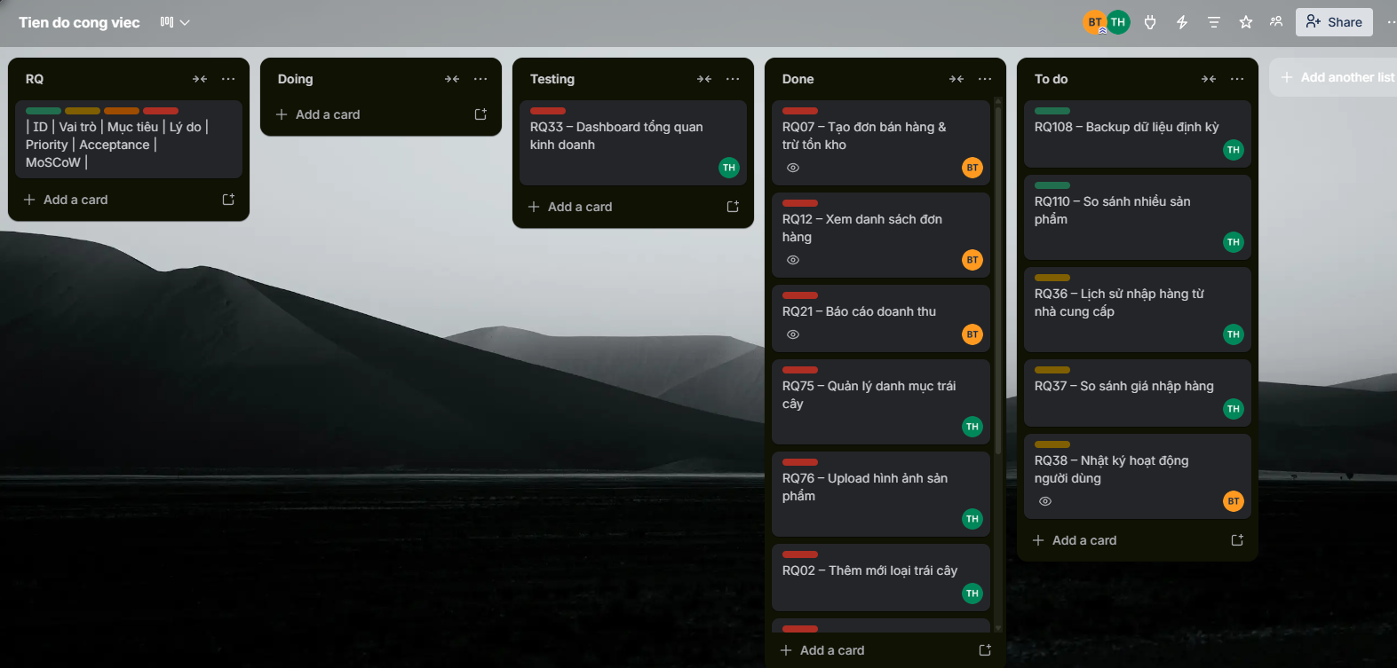
Dưới đây là các ý chính súc tích để đưa vào báo cáo dựa trên hình ảnh Trello:

1. Trạng thái dự án
- Tiến độ: Phần lớn khối lượng công việc đã hoàn thành (cột Done chiếm ưu thế).
- Trọng tâm: Nhóm đang tập trung toàn lực vào khâu Testing để đảm bảo chất lượng, không mở thêm task mới (cột Doing trống).

2. Quản trị và Phối hợp
- Trách nhiệm: Mọi công việc đều được phân bổ cụ thể cho từng thành viên (thể hiện qua các avatar trên thẻ).
- Ưu tiên: Hệ thống nhãn màu được sử dụng để phân loại mức độ quan trọng, giúp theo dõi các phần việc khẩn cấp dễ dàng.

3. Kế hoạch gối đầu
- Tính sẵn sàng: Danh sách To do đã được chuẩn bị sẵn với lộ trình rõ ràng, đảm bảo dự án vận hành liên tục không bị gián đoạn.

KẾT LUẬN CHUNG
- Về Tiến độ: Dự án đã hoàn thành đúng thời hạn đề ra (ngày 27/04). Mặc dù có giai đoạn biến động giữa kỳ, nhưng nỗ lực tăng tốc ở giai đoạn cuối (Final Sprint) đã giúp đưa khối lượng công việc 350 điểm về mức 0 đúng kế hoạch.
- Về Vận hành: Quy trình làm việc trên Trello được thực hiện khoa học, phân định rõ trách nhiệm cá nhân và thứ tự ưu tiên. Việc tập trung vào khâu kiểm thử (Testing) ở giai đoạn cuối giúp đảm bảo chất lượng sản phẩm trước khi bàn giao.
- Đánh giá: Nhóm có khả năng quản lý rủi ro tốt và sự phối hợp nhịp nhàng. Dự án hiện đã sẵn sàng để triển khai các hạng mục gối đầu tiếp theo dựa trên danh sách To-do đã lập.

